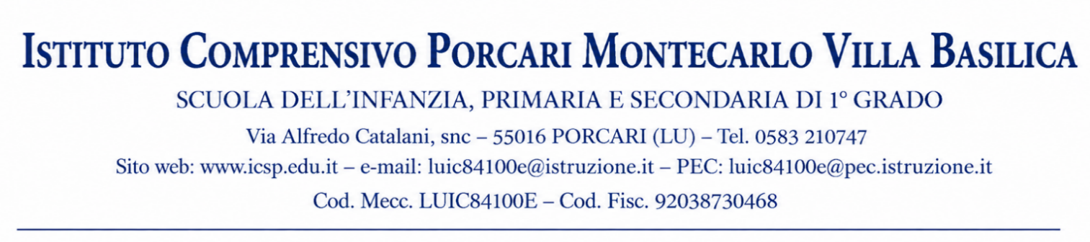

Il numero di protocollo e la data di protocollazione sono desumibili dal file di segnatura della presente
Al  p.c. al | personale docente personale di segreteria Bacheca Web

Oggetto: MODULI ONLINE PER RICHIESTE DEL PERSONALE su CLASSE VIVA

Gentili docenti,
finalmente è stata completamente attivata la modulistica digitale e dalla data odierna l’invio di qualsiasi richiesta per le varie tipologie di permesso sarà gestito attraverso la modulistica di Classe Viva.
Gli unici moduli che nei plessi continueranno a rimanere disponibili in cartaceo saranno quelli per i “permessi brevi orari” e i “cambi di orario”.

Di seguito le istruzioni per accedere al servizio:

Entrare in su Spaggiari con il proprio account
e cliccare su :
“MODULISTICA SMART BERGANTINI”
si trova in fondo alla pagina, sezione
“I miei documenti”

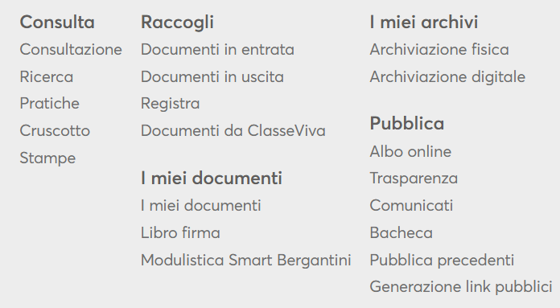

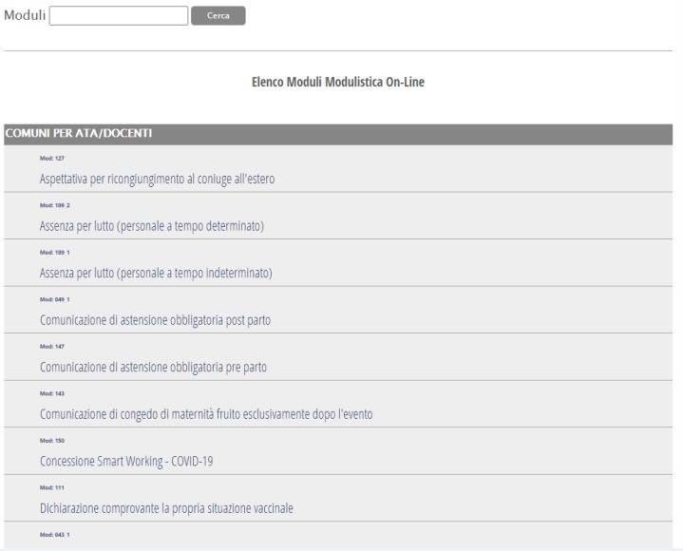
Cercare il modulo di interesse scorrendo la barra laterale a dx e una volta trovato cliccare sul nome, oppure scrivere una parola corrispondente a ciò di cui abbiamo bisogno per filtrare i moduli e cliccare su cerca (es. “ferie” nel caso di una richiesta di feri

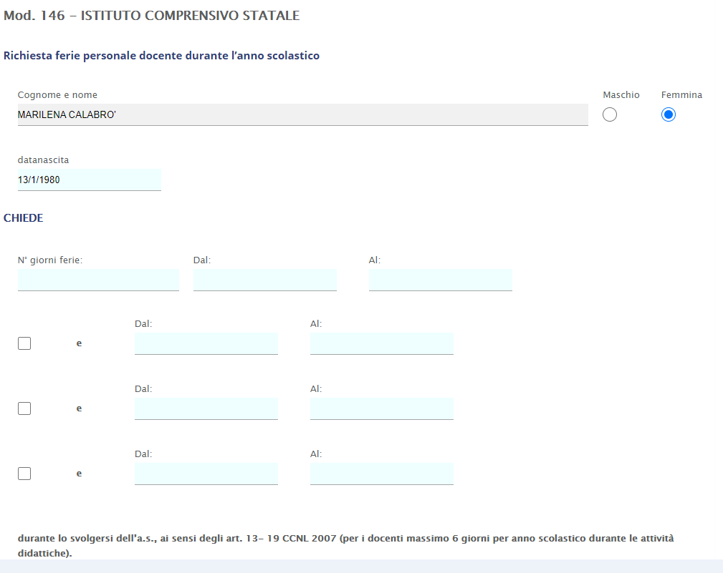
Compilare il modulo in ogni parte, allegare eventuale documentazione richiesta
21/04/1936
Regina Elisabetta

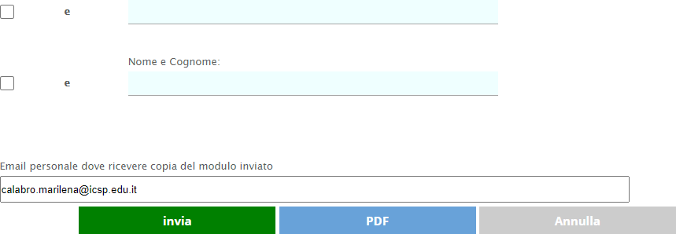
Al termine se volete ricevere una copia della richiesta al vostro indirizzo scrivetelo nello spazio
regina.elisabetta@buckingham.uk

Cliccando sul pulsante verde “invia”, la richiesta sarà inviata in automatico all’indirizzo dell’Istituto e
una copia al vostro indirizzo. La richiesta sarà elaborata dall’ufficio di segreteria secondo le disposizioni normative.

I coordinatori di plesso sono pregati di togliere tutti i moduli cartacei dai plessi ad eccezione di quelli per i permessi brevi e per il cambio di orario.
Vi ringrazio della collaborazione

Il Dirigente Scolastico
Prof. Antonio Marchetta

